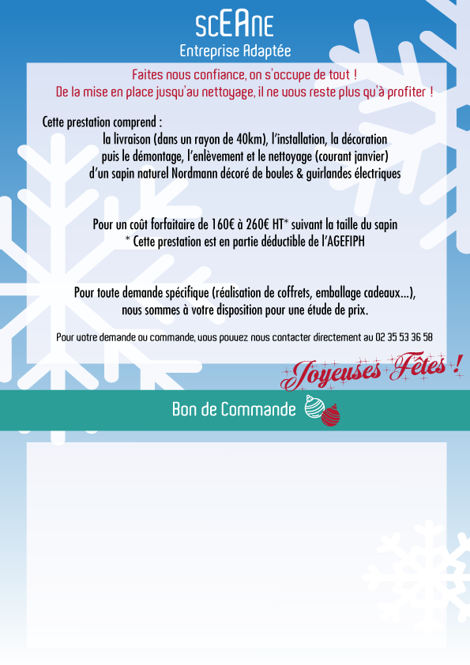

**Société :**

|  |  |  |  |  |
| --- | --- | --- | --- | --- |
| *Taille Souhaitée* | 125-150cm | 150-175cm | 175-200cm | 200-250cm |
| *Tarif HT* | 160€ | 180€ | 230€ | 260€ |
| *Nombre* |  |  |  |  |
| *Couleurs des décorations souhaitées (2 maxi) :* | | | | |

**Adresse(s) d’installation :**

Bon de commande à nous retourner par mail à [secretariat@sceane.fr](mailto:secretariat@sceane.fr)

Ou par courrier à SCEANE - 32 rue Alfred Sisley - 76620 Le Havre

**Avant le 15/11/2023**

**Date et signature :**